ZIEMIA JEST PLANETĄ
- Zwiedzamy kosmos – zabawa ruchowa.

https://www.youtube.com/watch?v=SCMAcaNwGwo

2. Czym są planety? – rozmowa z dzieckiem – Gdzie mieszkamy?

Słońce – najbliższa Ziemi gwiazda – gorąca i jasna.
Gwiazdy – świecące ciała niebieskie – widoczne na nocnym niebie.
Planety – kuliste ciała niebieskie krążące wokół gwiazdy.
Księżyc – ciało niebieskie okrążające Ziemię

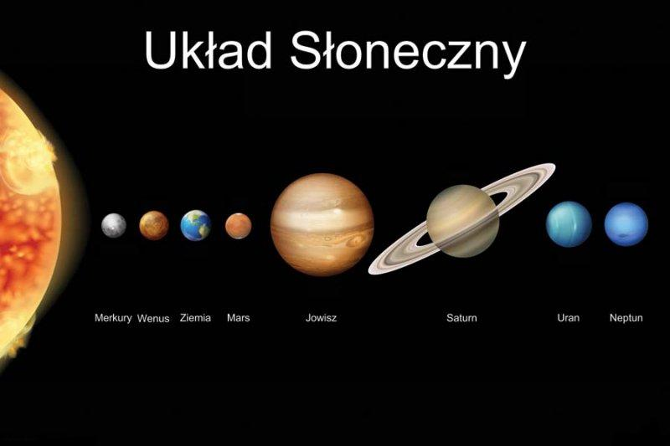

Co przedstawia ilustracja?
Czym są planety, jaki mają kształt, kolor?
Wskazywanie największej i najmniejszej planety, wspólne liczenie od lewej do prawej.
3. Takie same - wskaż takie same planety.
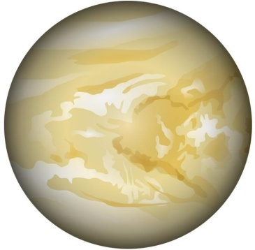
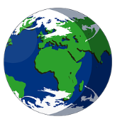
Jak myślisz – która to Ziemia? Dlaczego?
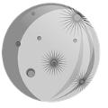
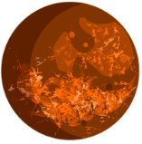

3. Kolory Ziemi - na Ziemi widoczne są oceany, lądy oraz chmury.
Opowiedz, jakie kolory widzisz na obrazku? Więcej jest oceanów, czy lądów? Jaki kształt ma Ziemia?
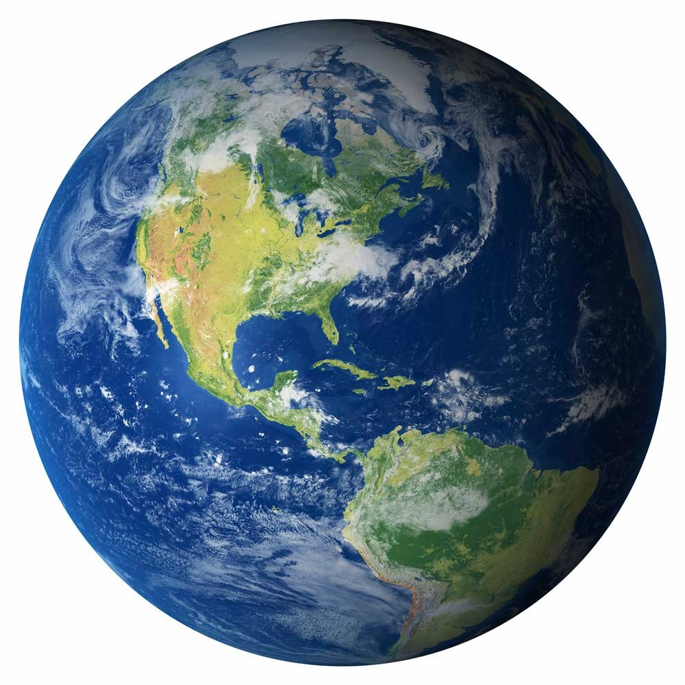

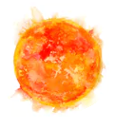

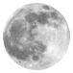

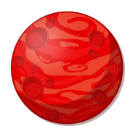

4. Podróż kosmiczna – rodzic opisuje miejsce – cel podróży, wspólnie
z dzieckiem poruszają się w sposób odpowiedni do panujących warunków.

Merkury – bardzo wysoka temperatura od strony Słońca,
w cieniu bardzo zimno, niewielka grawitacja.
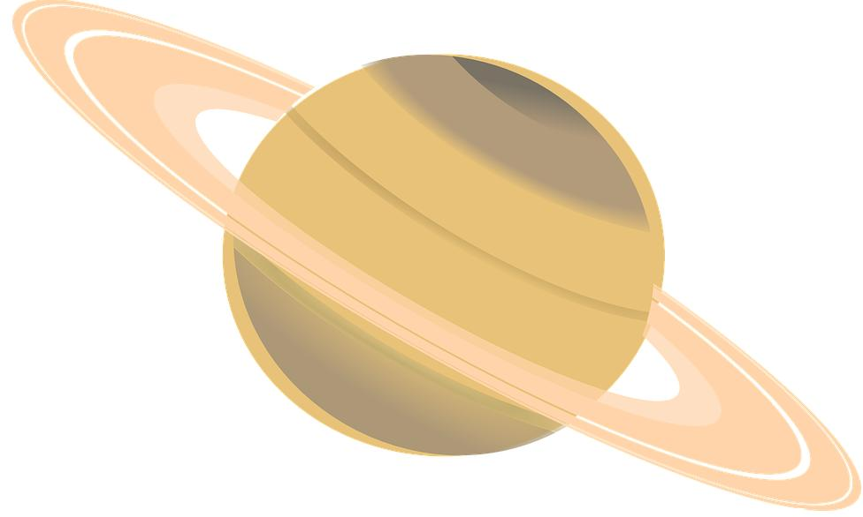

Wenus – bardzo gorąco, cieplej niż na Merkurym.

Mars – zimny, skalisty, niewielka grawitacja.

Jowisz – składa się z gazu, nie można na nim wylądować, bardzo duże przyciąganie,
burza.

Saturn – składa się z gazu, nie można na nim wylądować.

Uran – składa się z gazu, nie można na nim wylądować,bardzo zimno.

Neptun - składa się z gazu, nie można na nim wylądować, bardzo silne wiatry,
bardzo zimno.

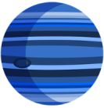
Księżyc – słaba grawitacja, czujemy się lekko. Wracamy na Ziemię.

5. Jakie to słowo? – rodzic wymawia słowa dzieląc je na sylaby, dziecko odgaduje.
Słońce, Ziemia, Księżyc, planeta. Chętne dzieci zadają zagadkę rodzicom.
6. Planety – praca plastyczna.
Odrysowywanie na dużym arkuszu okrągłych przedmiotów (nakretki od słoików i butelek, talerze), rolki po ręcznikach kuchennych. Pracę można wykonać z wykorzystaniem pasteli lub na niebieskiej kartce wykleić planety plasteliną.
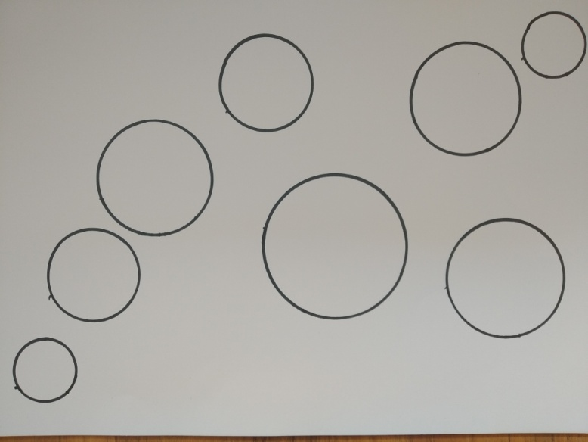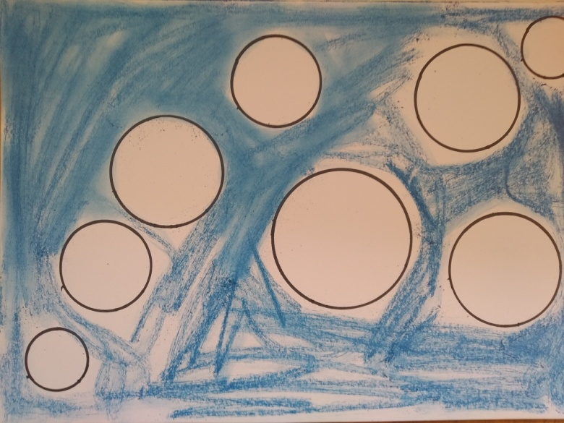
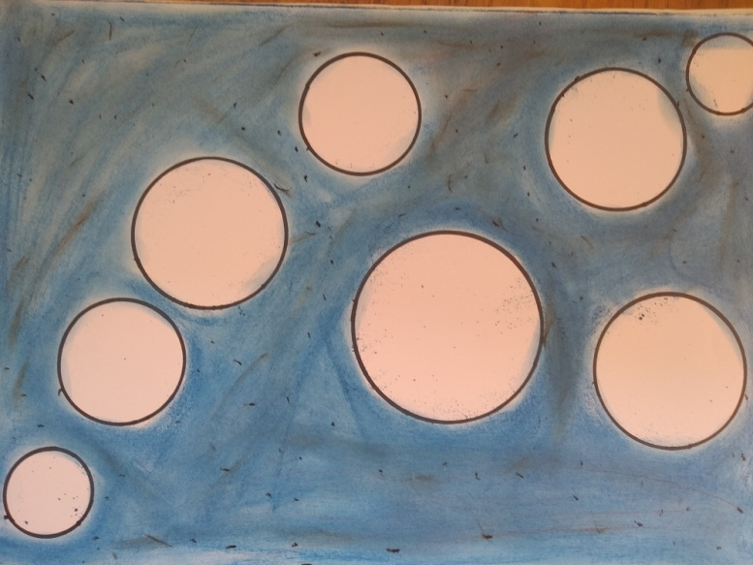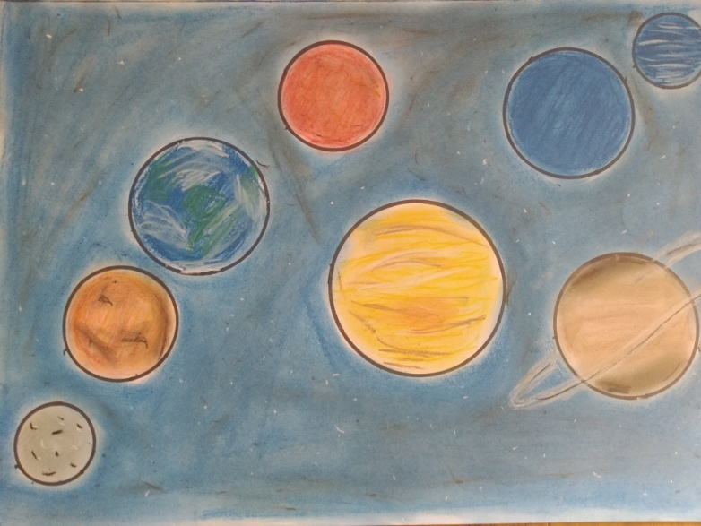

W każdej parze zbiorów znajdź takie same planety.

